Les architectes inventent un nouveau lieu : la gare
La gare est un bâtiment public qui apparaît dans les villes au XIXème siècle.
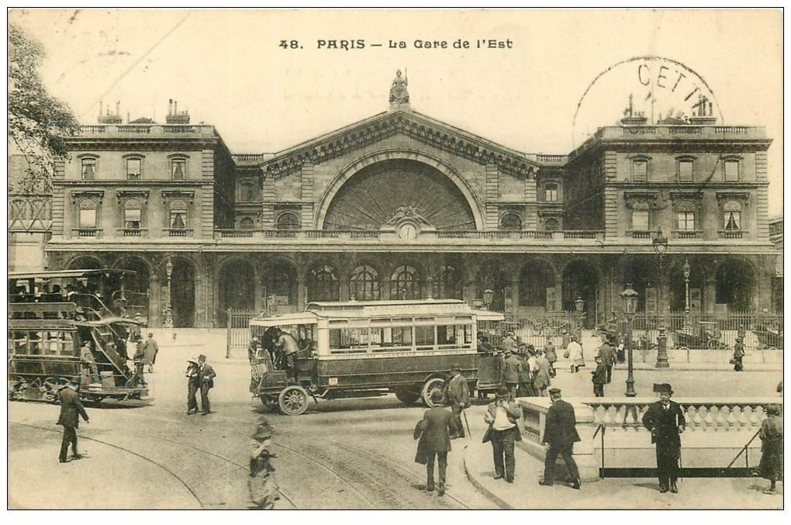
Doc1 : La gare de l’Est à Paris début du XXème siècle (au premier plan, l’escalier menant au métro, les voies du tramway et un autobus)
- Recherche sur Internet à quelle époque cette gare fut inaugurée et par qui ?
Elle a été inaugurée par le président Louis Napoléon Bonaparte (le futur Napoléon III) en 1850.

Renseigne-toi sur le style classique en architecture.
L’architecture classique se caractérise par des proportions héritées de l’Antiquité et par la recherche de compositions symétriques. Les lignes nobles et simples sont recherchées, ainsi que l’équilibre et la sobriété du décor, le but étant que les détails répondent à l’ensemble.

- Pourquoi les gares n’existaient-elles pas avant le milieu du XIXème siècle ?
Les chemins de fer n’ont commencé à se développer qu’au milieu du XIXème siècle.

- Décris la façade : quels éléments d’architecture te paraissent être de style classique ?
La simplicité des décors des fenêtres et des bordures du toit, les colonnes et la statue paraissent être de style classique. La symétrie de l’ensemble est aussi de style classique.

- Qu’est ce qui dans ce bâtiment est en rapport avec les fonctions d’une gare ?
Ce qui est en rapport avec les fonctions de la gare c’est la présence de la pendule et la possibilité d’accueil d’un grand nombre de personnes.

- Montre que la gare est placée à un endroit important pour la circulation dans la ville et qu’elle constitue un point de rencontre de plusieurs moyens de transport.
Tous les moyens de transports possibles permettent d’accéder à la gare : métro, autobus, tramway.

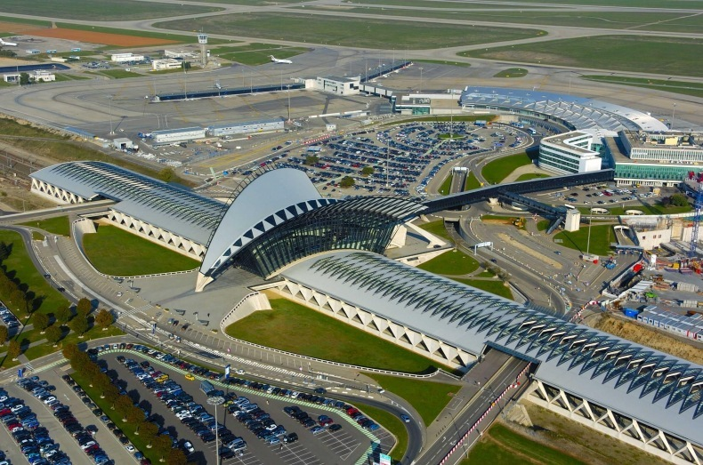
Doc2 : La gare TGV de l’aéroport de Lyon Saint Exupéry. La gare a été créée en 1994 pour desservir l’aéroport de Lyon St Exupéry. L’architecte Santiago Calatrava l’a dessinée.
- Recherche sur Internet d’autres projets réalisés par le même architecte.
Cet architecte espagnol a réalisé notamment l’opéra de Valence, la gare de Oriente à Lisbonne, le pont de l’Europe à Orléans
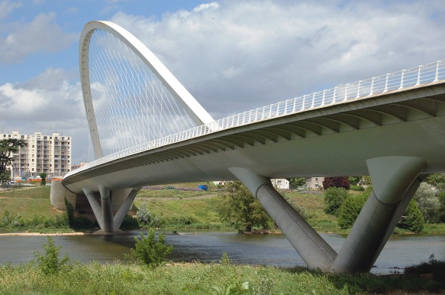le pont de l’Europe à Orléans

- Décris l’organisation du bâtiment. Quels sont les points communs avec la gare de l’Est ? Quelles sont les différences ?
L a gare met en relation la ville de Lyon, le TGV et l’aéroport.
Les points communs sont que la gare est un lieu de convergence de différents modes de transport et qu’elle est faite pour accueillir beaucoup de personnes.

Les différences sont la place donnée à la voiture le fait que la gare a été construite à côté d’un aéroport et pas en centre ville.
- Cette gare te paraît-elle plus moderne que celle du document 1 ? Pourquoi ?
Elle paraît moderne en raison du style architectural et des matériaux employés : béton, métal, verre

